# Сетевой видеорегистратор

Серия NVR516

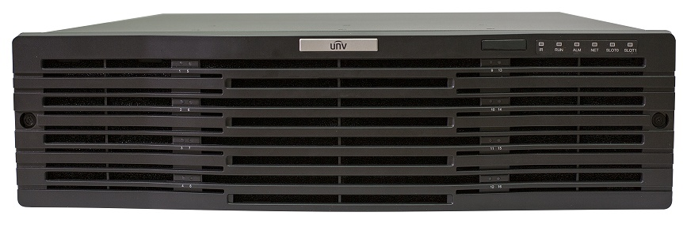

## Основные особенности

* + Поддержка форматов видео Ultra 265, H.265 и H.264
  + 64/128-канальный вход
  + Поддержка IP-камер сторонних производителей, совместимых с профилями стандарта ONVIF: S, G, C, Q, A и T
  + 2 канала HDMI, 1 канал VGA и HDMI при разрешении до 4K (3840 x 2160)
  + Независимые выходы HDMI1, HDMI2 и VGA
  + Запись с разрешением до 12 МП
  + Дополнительный резервный источник питания
  + 2 дополнительные платы декодирования, до 12-ти каналов HDMI
  + Поддержка горячей замены жестких дисков по заданной схеме на базе RAID 0, 1, 5, 6 и 10
  + 16 жестких дисков SATA емкостью до 10 ТБ каждый
  + 2 интерфейса miniSAS
  + Выходное напряжение питания 12 В
  + Технология ANR для повышения надежности хранилища в случае отключения сети
  + Поддержка обновления через облако

## Технические характеристики

|  |  |  |
| --- | --- | --- |
| **Модель** | NVR516-64 | NVR516-128 |
| Видеовход/аудиовход | | |
| IP-видеовход | 64 канала | 128 каналов |
| Двухканальный аудиовход | 1 канал, BNC | |
| Сетевой разъем | | |
| Входная пропускная способность | 384 Мбит/с | 512 Мбит/с |
| Выходная пропускная способность | 384 Мбит/с | |
| Количество удаленных пользователей | 128 | |
| Протоколы | P2P, UPnP, NTP, DHCP и PPPoE | |
| Видеовыход/аудиовыход | | |
| Выход HDMI/VGA | VGA:  1920 × 1080P/60 Гц, 1920 × 1080P/50 Гц, 1600 × 1200/60 Гц, 1280 × 1024/60 Гц, 1280 × 720/60 Гц и 1024 × 768/60 Гц  HDMI1:  4K (3840 × 2160)/30 Гц, 1920 × 1080P/60 Гц, 1920 × 1080P/50 Гц, 1600 × 1200/60 Гц,  1280 × 1024/60 Гц, 1280 × 720/60 Гц, 1024 × 768/60 Гц  HDMI2:  4K (3840 × 2160)/30 Гц, 1920 × 1080P/60 Гц, 1920 × 1080P/50 Гц, 1600 × 1200/60 Гц,  1280 × 1024/60 Гц, 1280 × 720/60 Гц, 1024 × 768/60 Гц | |
| Разрешение записи | 12 МП/8 МП/6 МП/5 МП/4 МП/3 МП/1080P/960P/720P/D1/2CIF/CIF | |
| Аудиовыход | 1 канал, BNC | |
| Синхронное воспроизведение | 16 каналов | |
| Экран коридорного режима | 3/4/5/7/9/10/12/16/32 | |
| Декодирование | | |
| Формат декодирования | Ultra 265, H.265 и H.264 | |
| Просмотр в реальном времени/ воспроизведение | 12 МП/8 МП/6 МП/5 МП/4 МП/3 МП/1080P/960P/720P/D1/2CIF/CIF | |
| Производительность | 4 × 12 МП при 20 к/с, 4 × 4K при 30 к/с, 16 × 1080P при 30 к/с, 36 × 720P при 30 к/с, 64 × D1 | |
| Жесткий диск | | |
| SATA | 16 интерфейсов SATA | |
| Объем памяти | до 10 ТБ на каждый жесткий диск | |
| eSATA | 1 интерфейс eSATA | |
| miniSAS | 2 порта miniSAS | |
| Smart | | |
| Видеоаналитика | Обнаружение лиц, обнаружение вторжения, обнаружение пересечения линии, тревога по звуку, обнаружение расфокусировки, обнаружение смены сцены и автоматическое слежение | |
| Поиск VCA | Поиск лиц, поведенческий поиск | |
| Статистический анализ | Подсчет людей | |
| Массив дисков | | |
| Тип массива | RAID 0/1/5/6/10/50/60 | |
| Внешний интерфейс | | |
| Сетевой интерфейс | 4 самонастраивающихся интерфейса Ethernet RJ-45, 10/100/1000 Мбит/с  2 интерфейса SFP Ethernet, 1000 Мбит/с | |
| Последовательный интерфейс | 1 × RS232, 1 × RS485 | |
| Интерфейс USB | Задняя панель: 4 x USB3.0 | |
| Тревожный вход | 24 канала | |
| Тревожный выход | 8 каналов | |
| Плата декодирования (дополнительно) | 2 слота (4 или 6 выходных каналов HDMI на каждой плате) | |
| Выходное напряжение питания | 12 В | |
| Общие характеристики | | |
| Электропитание | 100–240 В перем. тока  Потребляемая мощность: ≤50 Вт (без жесткого диска) | |
| Условия эксплуатации | от -10 до +55°C, отн. влажность ≤ 90% (без конденсации) | |
| Шасси | Форм-фактор 3U для установки в 19-дюймовую стойку | |
| Размеры | 482 × 477 × 131 мм | |
| Вес (без жесткого диска) | ≤ 10 кг | |

## Размеры

## 

## Задняя панель

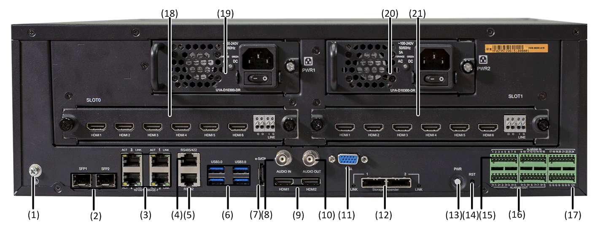

NVR516

|  |  |  |
| --- | --- | --- |
| 1. ЗЕМЛЯ | 1. Интерфейс SFP | 1. Адаптивный интерфейс |
| 1. Интерфейс RS485 | 1. Интерфейс RS232 | 1. Порт USB |
| 1. eSATA | 1. Аудиовход | 1. Выход HDMI |
| 1. Аудиовыход | 1. Выход VGA | 1. miniSAS |
| 1. Кнопка питания | 1. RST | 1. Тревожный вход |
| 1. Тревожный выход | 1. Выход постоянного тока, 12 В | 1. Плата декодирования 1 (дополнительно) |
| 1. Источник питания 1 | 1. Источник питания 2 (дополнительно) | 1. Плата декодирования 2 (дополнительно) |

Zhejiang Uniview Technologies Co., Ltd.

Building No.10, Wanlun Science Park, Jiangling Road 88, Binjiang District, Hangzhou, Zhejiang, China (Ханчжоу, Чжэцзян, Китай)

Эл. почта: overseasbusiness@uniview.com; globalsupport@uniview.com

http://sgcdn.uniview.com

©2017–2018 Zhejiang Uniview Technologies Co., Ltd. Все права защищены.

* Информация о характеристиках изделия и его наличии может быть изменена без предварительного уведомления.